Las letras l, s y t
ÁMBITO: COMUNICACIÓN INTEGRAL
NÚCLEO: LENGUAJE VERBAL

N1- OA3: Descubrir en contextos lúdicos, atributos fonológicos de palabras conocidas, tales como conteo de palabras y sílabas, identificando sonidos finales e iniciales.
Habilidad: Conciencia fonológica
N1- OA 6: Comprender contenidos explícitos de textos literarios y no literarios, a partir de la escucha atenta, describiendo información y realizando progresivamente inferencias y predicciones.
Habilidad: Comprensión.
N2- OA 7: Reconocer palabras que se encuentran en diversos soportes asociando algunos fonemas a sus correspondientes grafemas.
Habilidad: Asociar fonema con grafema.
N2- OA 8: Representar gráficamente algunos trazos, letras, signos, palabras significativas y mensajes simples y legibles, utilizando diferentes recursos y soportes en situaciones auténticas.
Habilidad: Expresión gráfica.

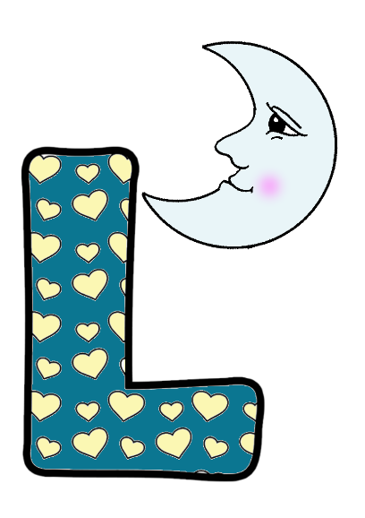

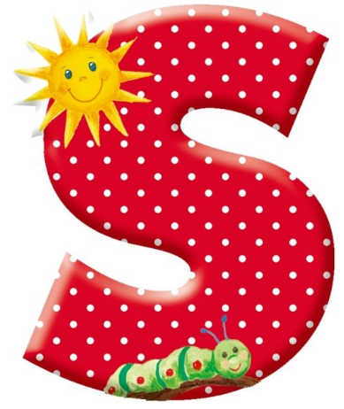
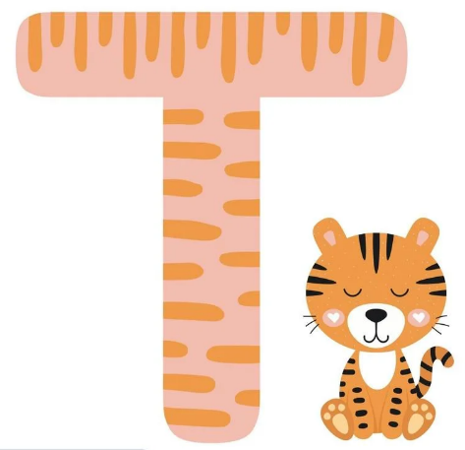
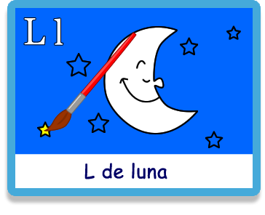
LAS 4 FORMAS EN QUE ENCONTRAMOS ESCRITA LA “ELE”

INSTRUCCIÓN: Transcribe en los cuadrados las distintas formas de la “ELE” y en el óvalo, otro dibujo que comience con “ELE”

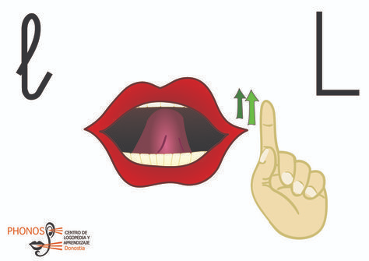
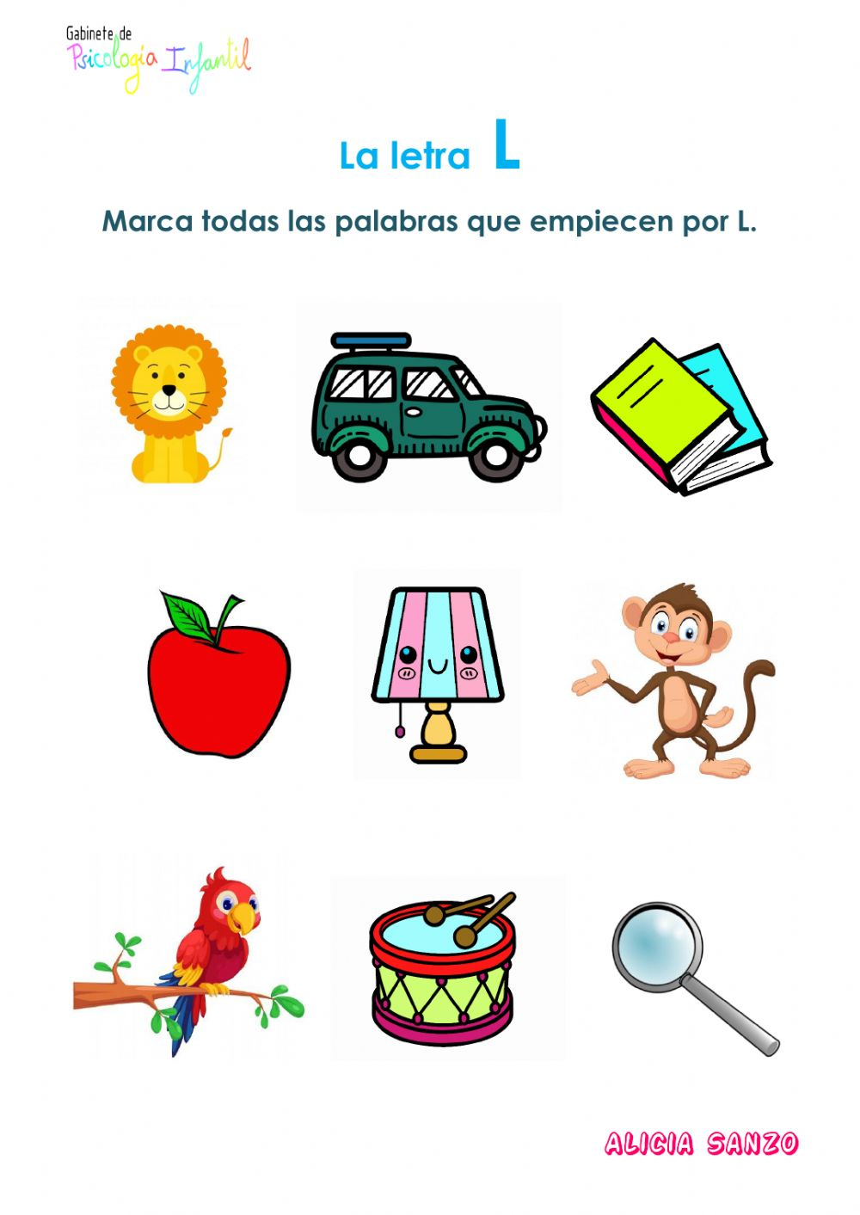
EL SONIDO DE LA ELE SE HACE ASÍ:
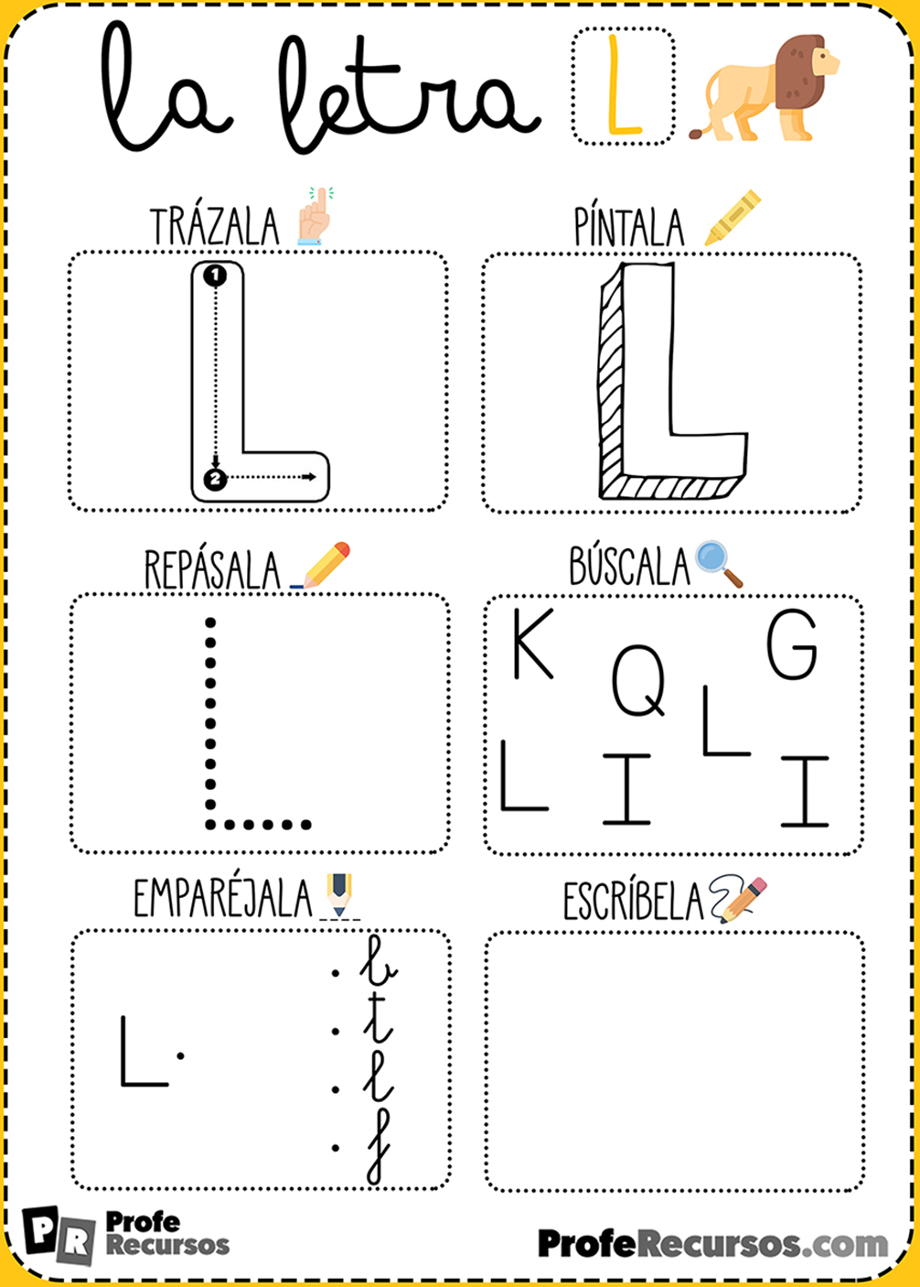
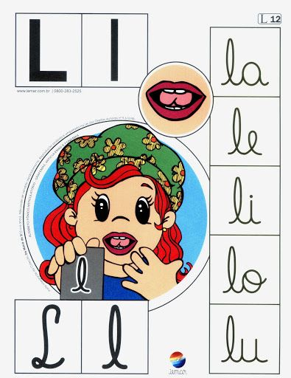
LAS SÍLABAS DE LA “ELE”
OBSERVA ATENTAMENTE ESTE LINK:
https://youtu.be/PKS9cwrY0_c

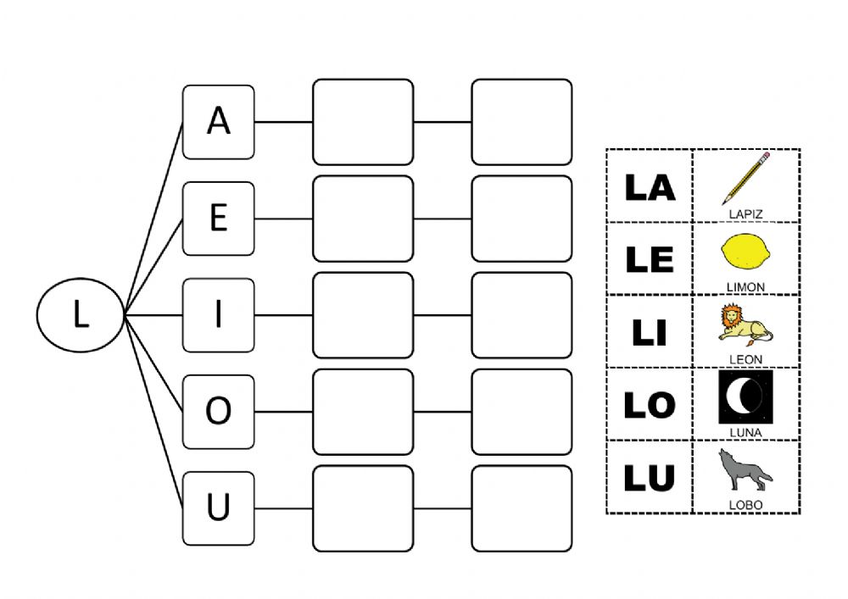
INSTRUCCIONES: RECORTA LAS SÍLABAS DE LA “ELE” (IMPRENTA)Y LAS IMÁGENES Y COLÓCALAS DONDE CORRESPONDA:
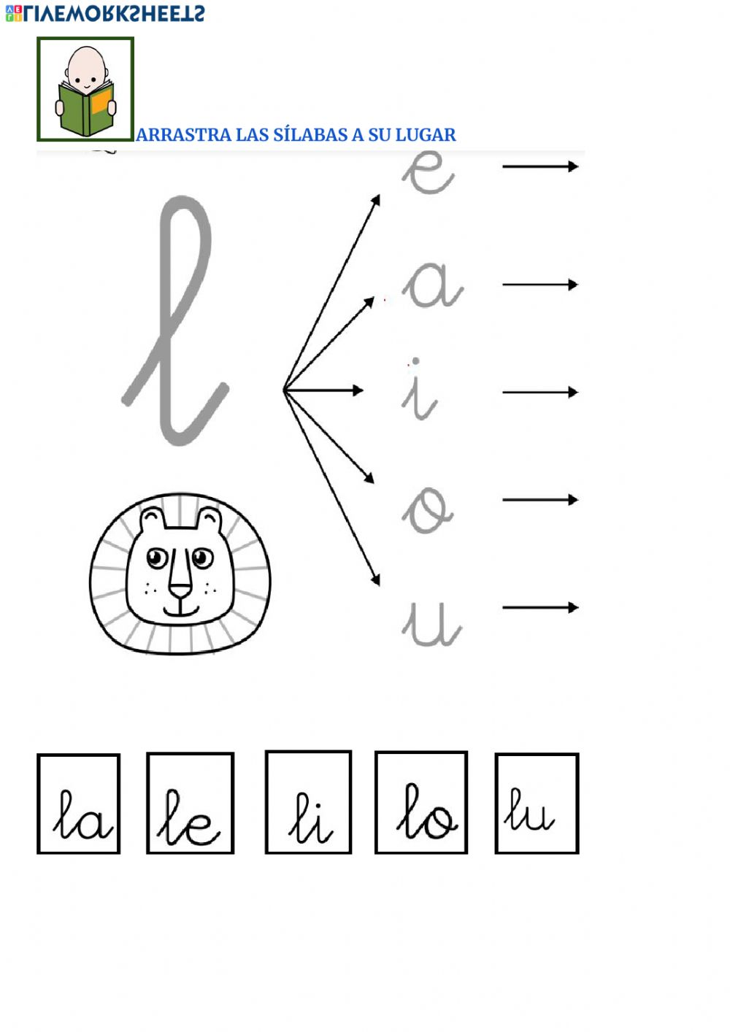
INSTRUCCIONES: RECORTA LAS SILABAS ESCRITAS EN MANUSCRITA Y COLOCALA EN EL LUGAR CORRECTO

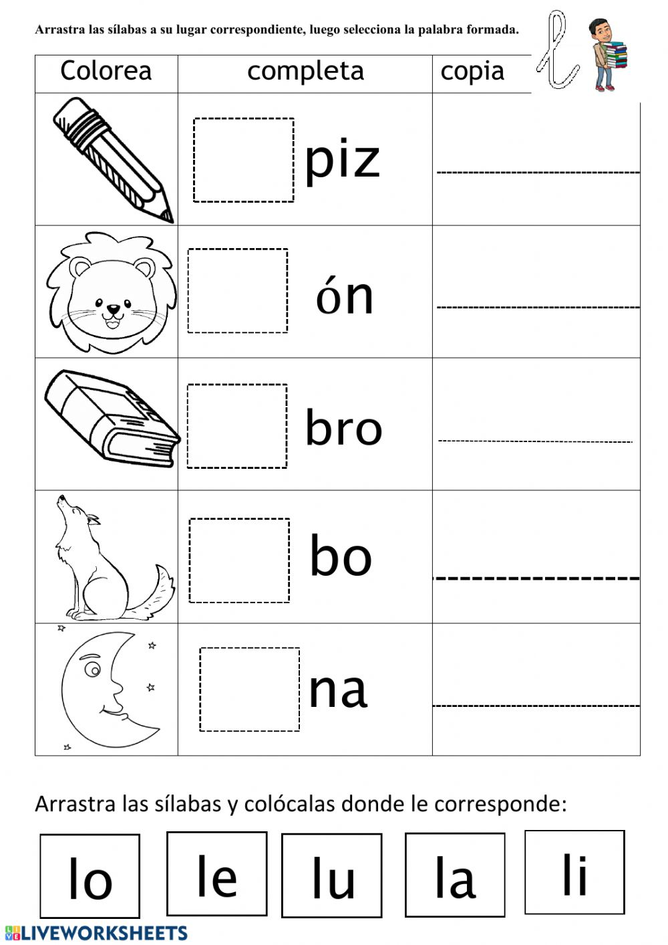

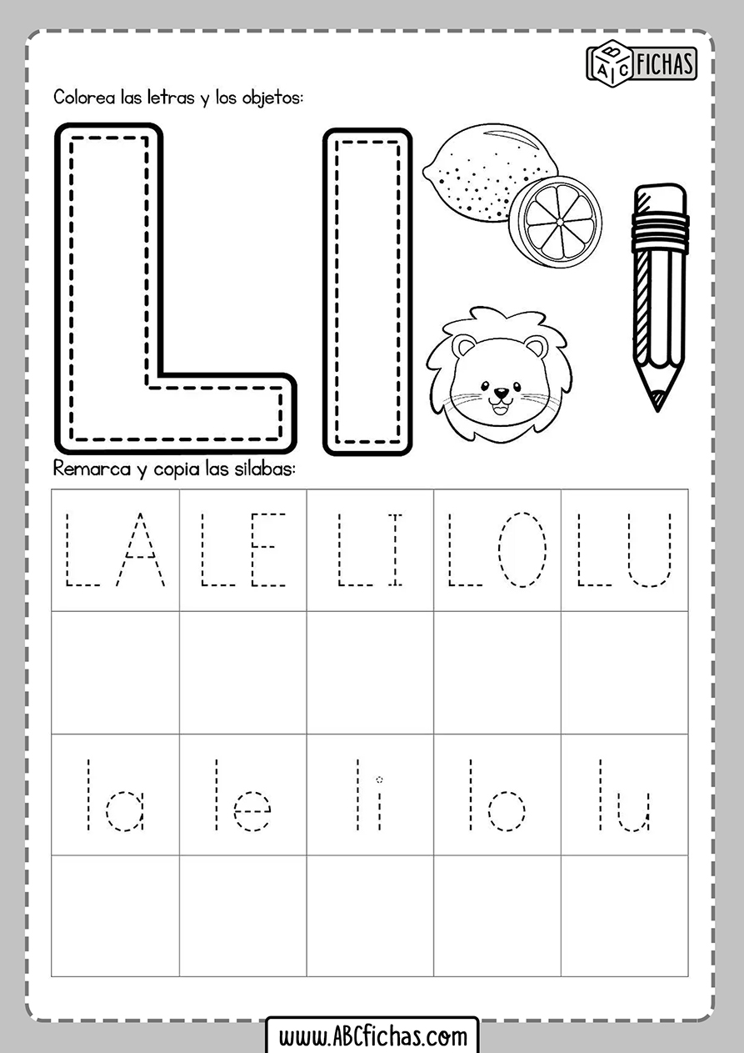
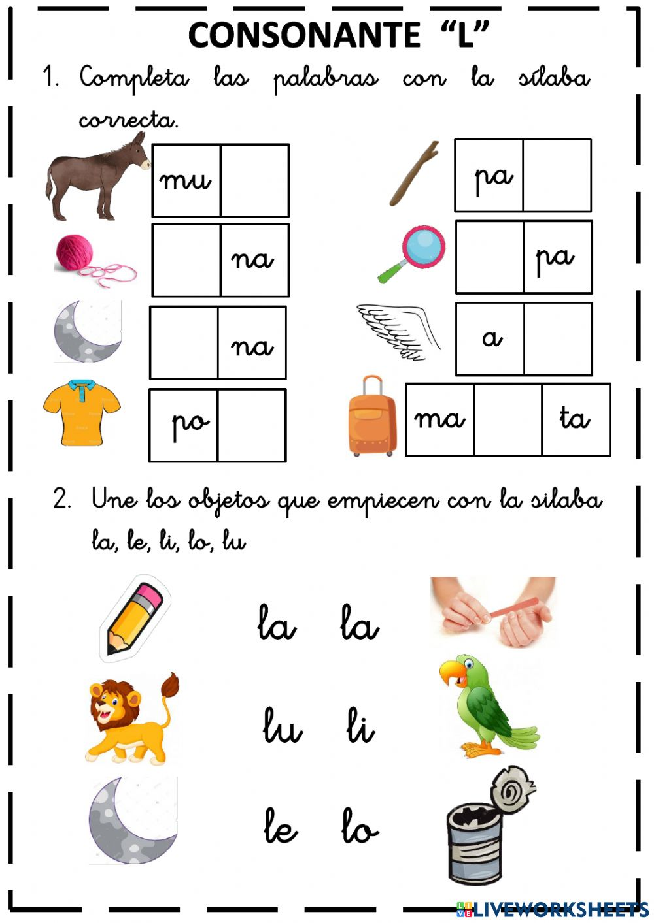
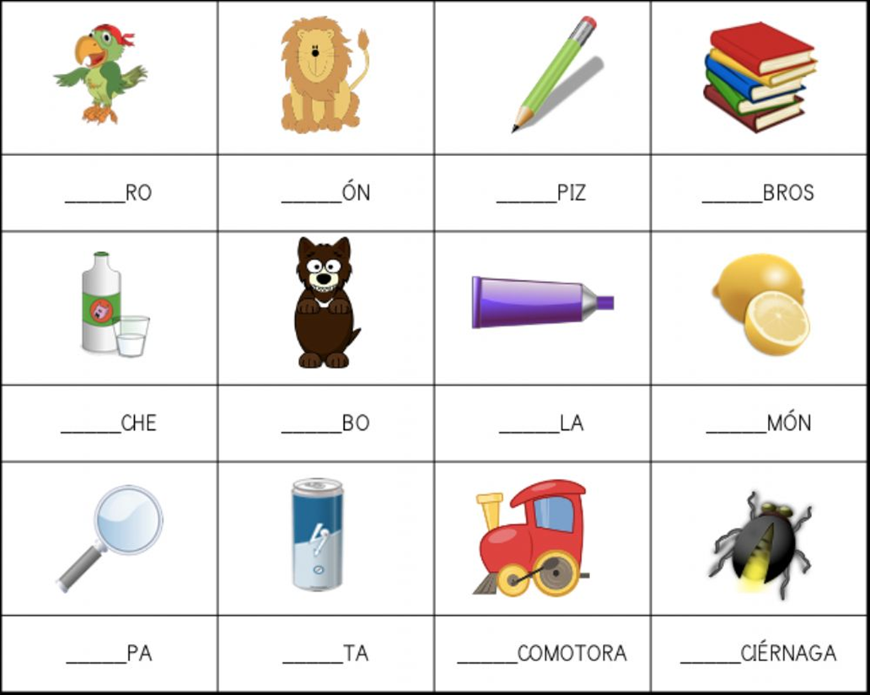
INSTRUCCIÓN: ESCRIBE LA SILABA QUE LE FALTA A LA PALABRA

LAS 4 FORMAS EN QUE ENCONTRAMOS ESCRITA LA “ESE”
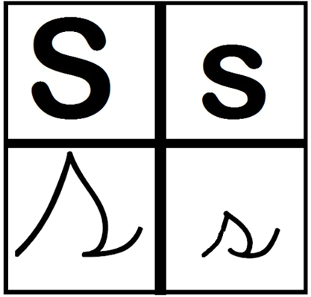
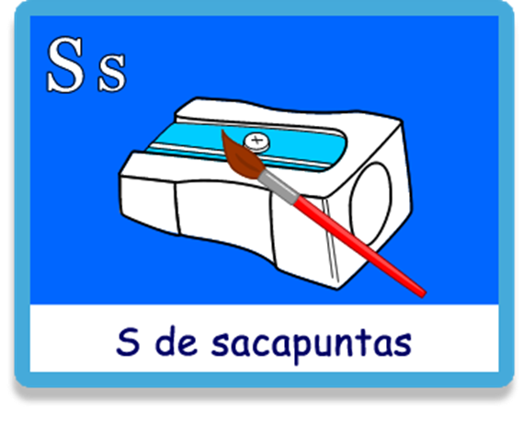
INSTRUCCIÓN: Transcribe en los cuadrados las distintas formas de la “ESE” y en el
óvalo, otro dibujo que comience con “ESE”

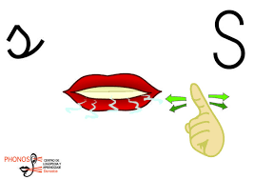
EL SONIDO DE LA “ESE” SE HACE ASÍ:

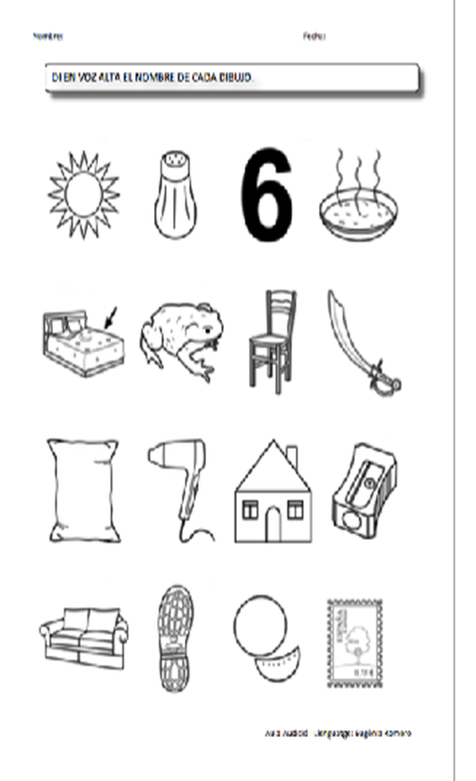
INSTRUCCIÓN: NOMBRA Y COLOREA TODOS LAS IMÁGENES QUE COMIENZAN CON “ESE”
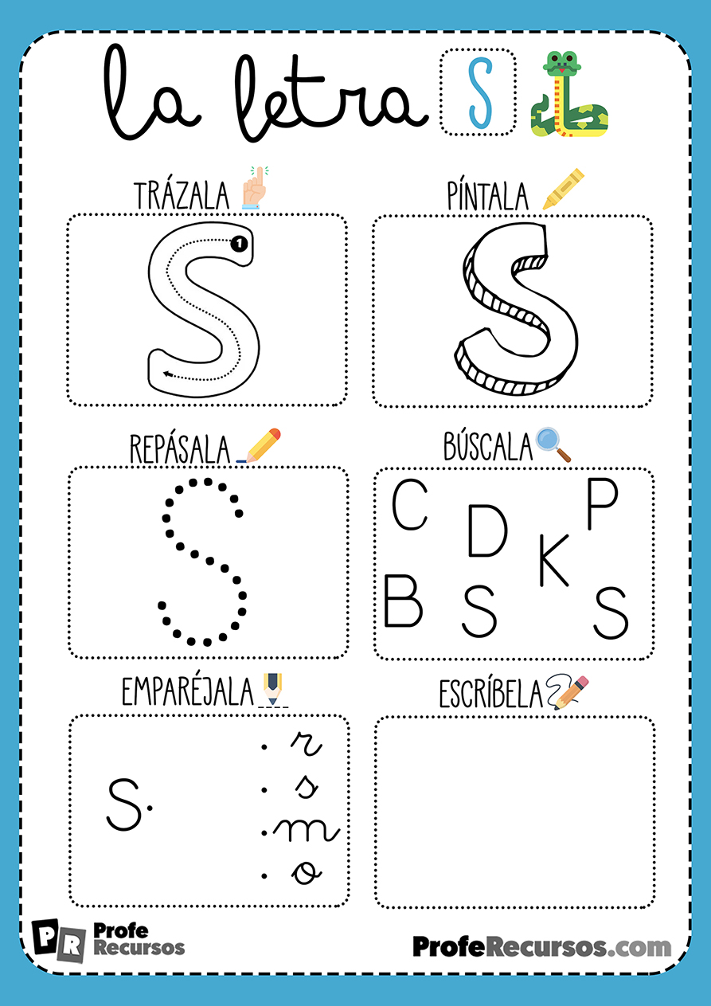
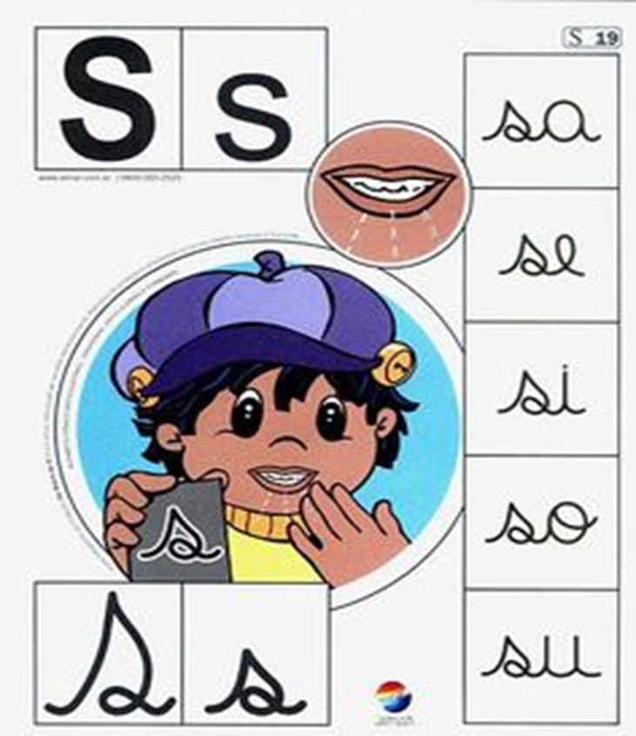
LAS SÍLABAS DELA LETRA “ESE”

OBSERVA ATENTAMENTE ESTE LINK:
https://youtu.be/xxitaGjPJag

INSTRUCCIONES: RECORTA LAS SÍLABAS DE LA “ESE” (IMPRENTA) Y COLÓCALAS DONDE CORRESPONDA
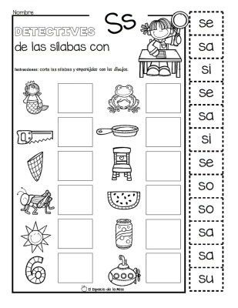
AQUí OTRO LINK QUE PUEDES MIRAR Y ESCUCHAR: https://youtu.be/qAXv-LrMOuc
INSTRUCCIONES: RECORTA LAS SILABAS ESCRITAS EN MANUSCRITA Y COLOCALA EN EL LUGAR CORRECTO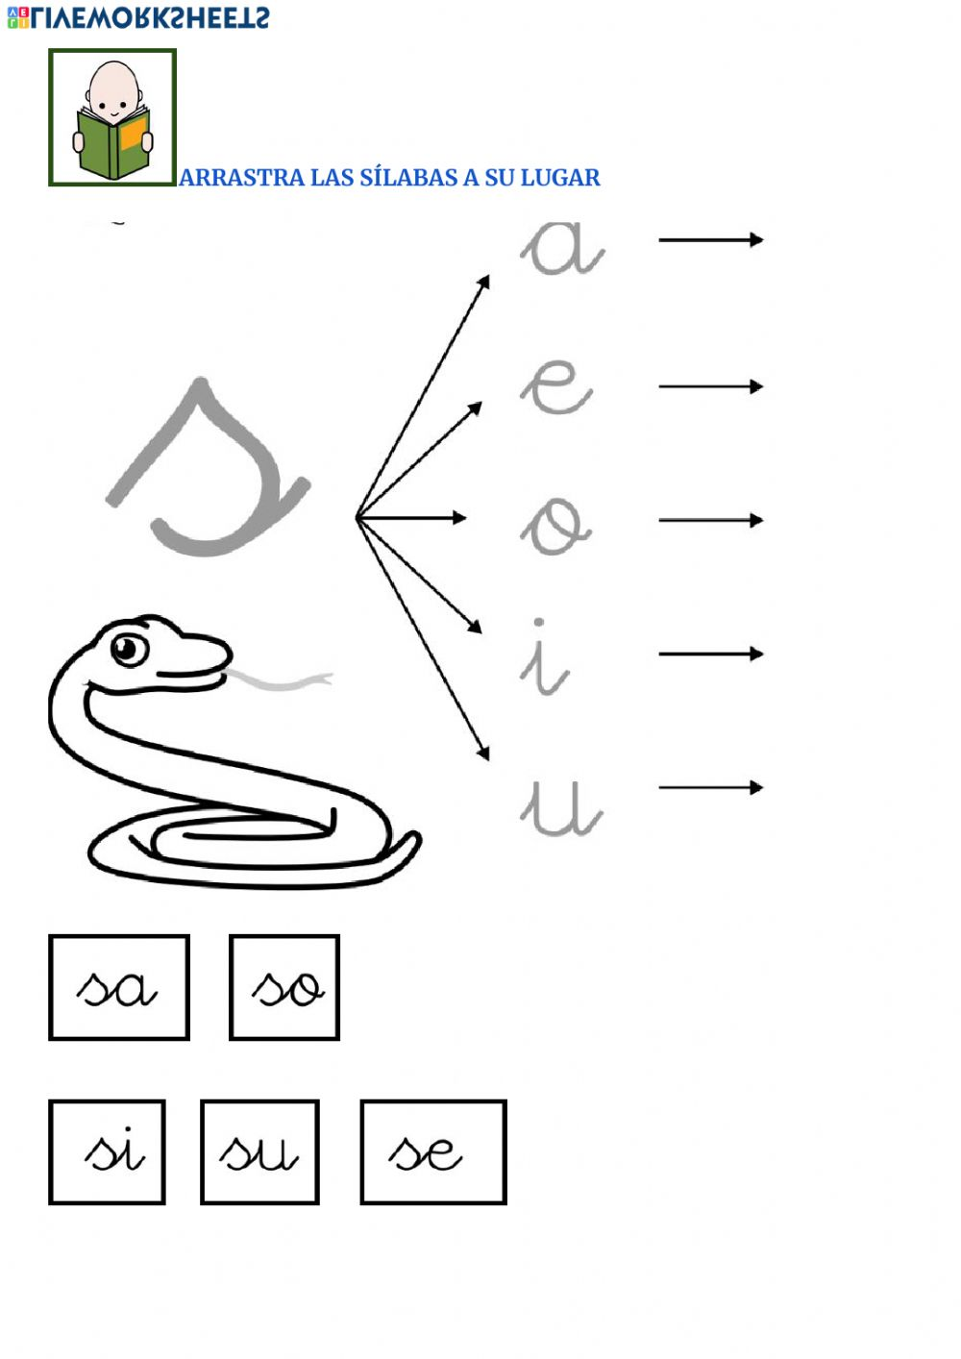

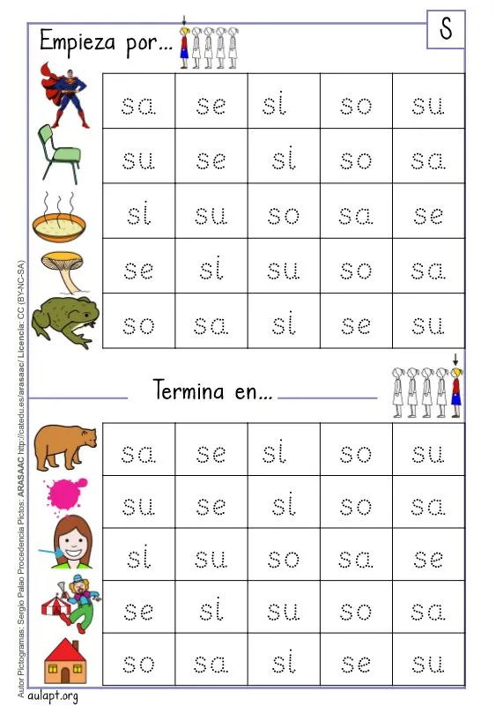
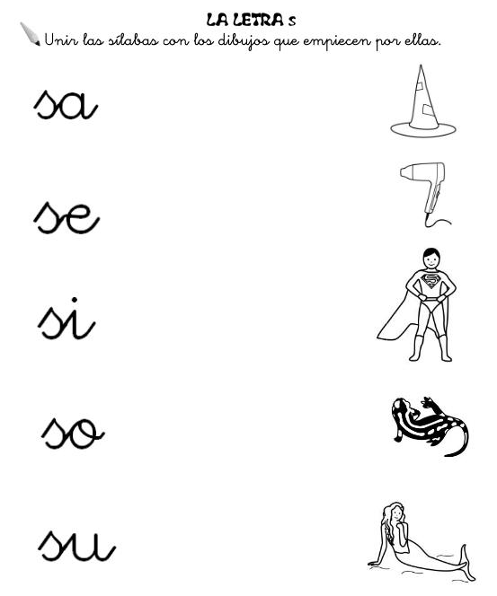
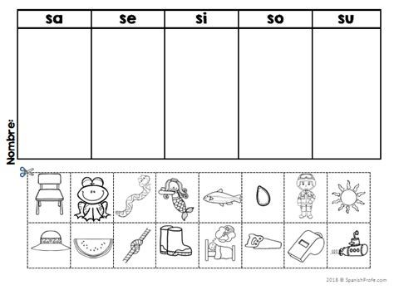
INSTRUCCIONES: RECORTA LAS IMÁGENES Y CLASIFICA POR SONIDO SILÁBICO INICIAL
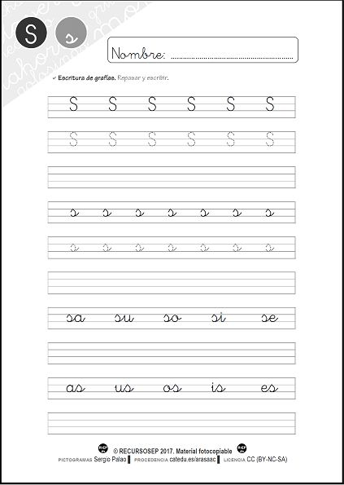
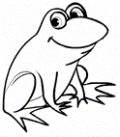
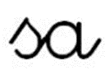
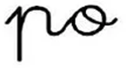
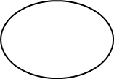
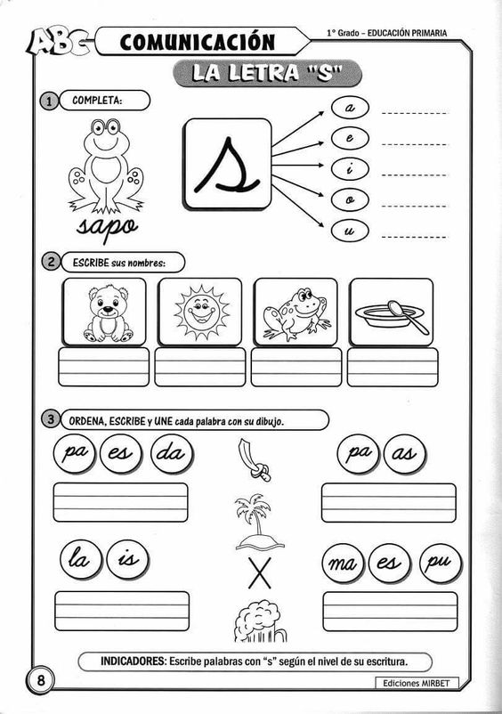
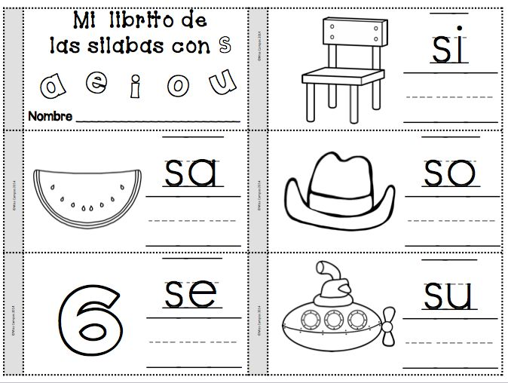
INSTRUCCIONES: RECORTA Y CONFECCIONA EL LIBRO DE LAS SÍLABAS DE LA “ESE”
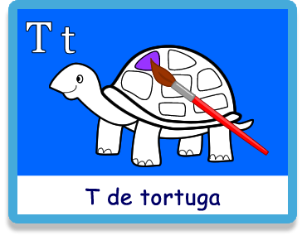
LAS 4 FORMAS EN QUE ENCONTRAMOS ESCRITA LA “TE”

INSTRUCCIÓN: Transcribe en los cuadrados las distintas formas de la “TE” y en el
óvalo, otro dibujo que comience con “TE”

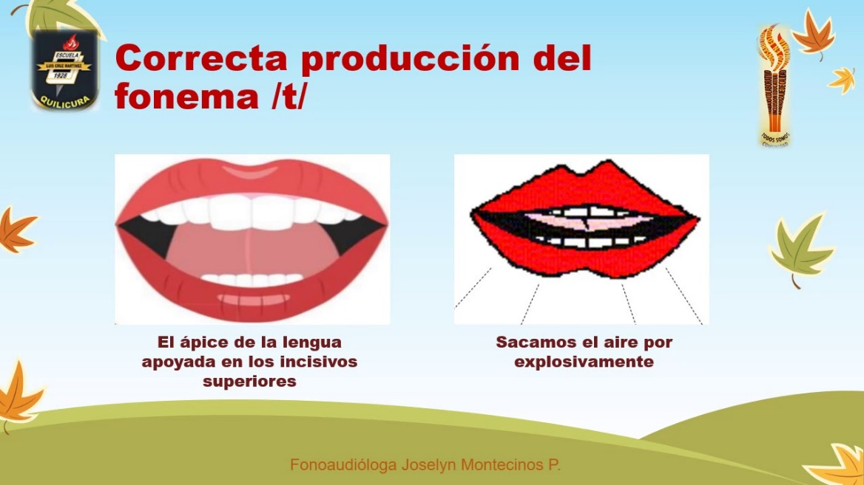
EL SONIDO DE LA “TE” SE HACE ASÍ:

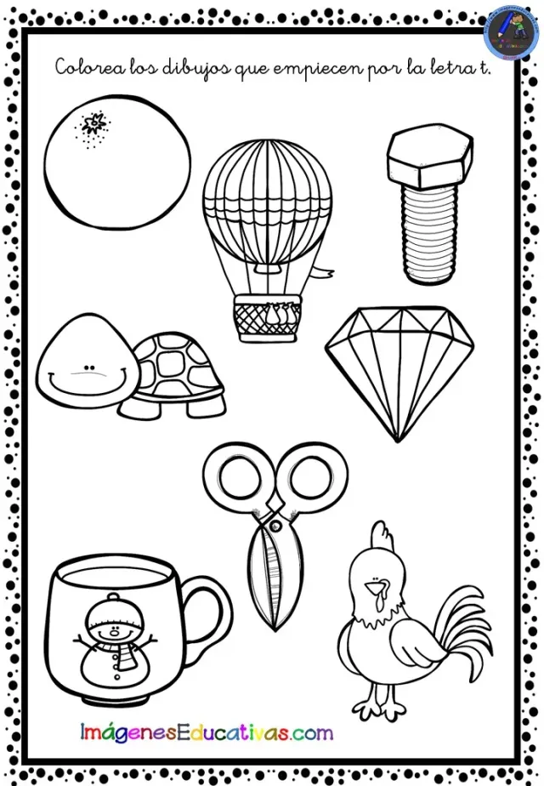
INSTRUCCIÓN: NOMBRA Y COLOREA TODOS LAS IMÁGENES QUE COMIENZAN CON “TE”
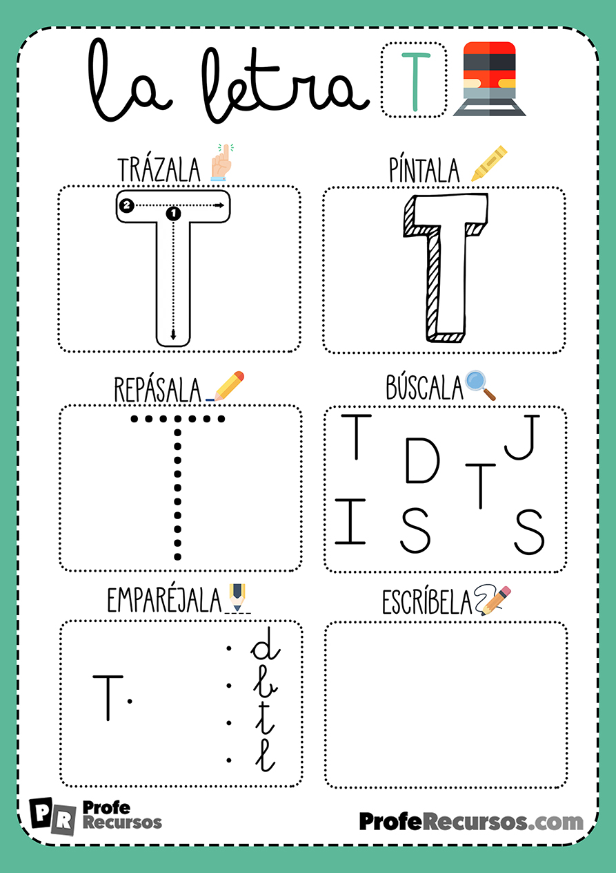
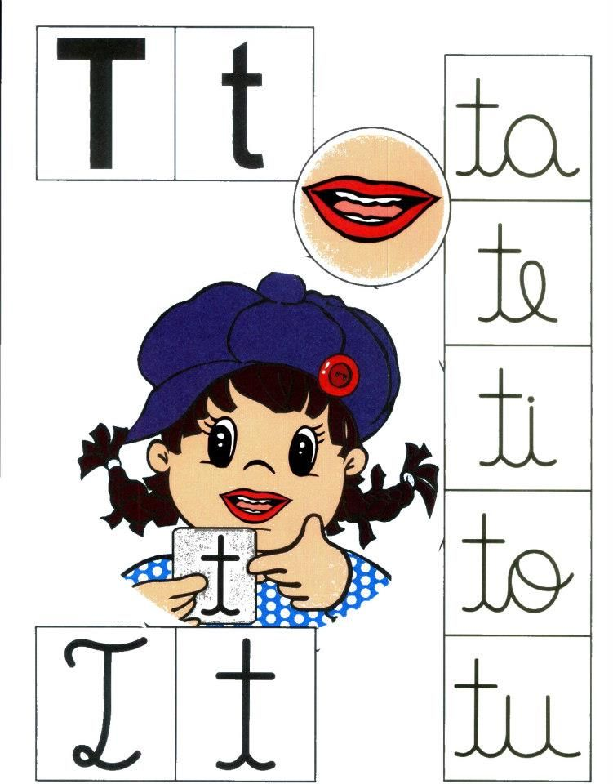
LAS SÍLABAS DE LA LETRA “TE”

OBSERVA ATENTAMENTE ESTE ENLACE:
https://youtu.be/gLa2i5PSJHY

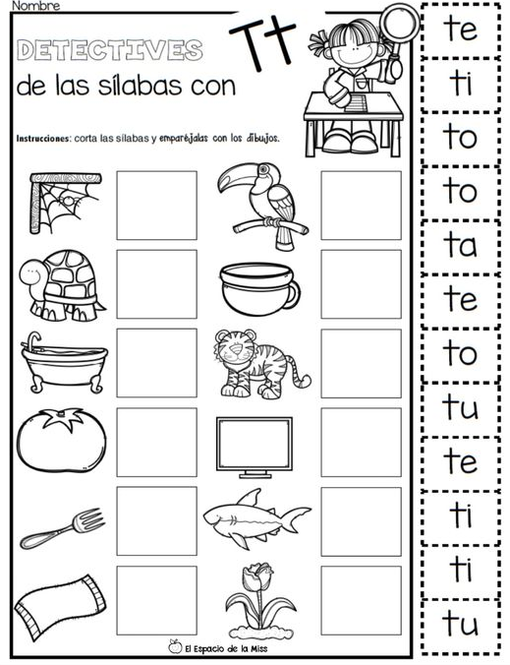
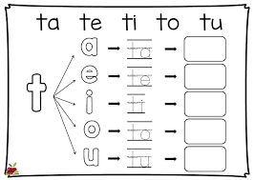
INTRUCCIONES: COLOREA YESCRIBE EN LOS RECUADROS LAS SÍLABAS EN IMPRENTA

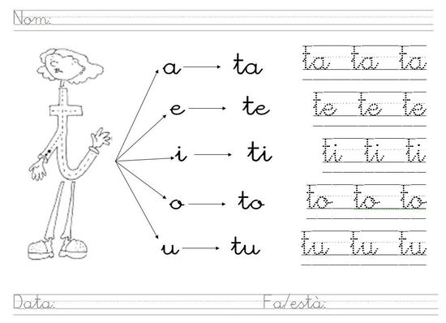
INSTRUCCIONES: REPASA A LA SEÑORA “TE “ y SUS SÍLABAS EN MANUSCRITA

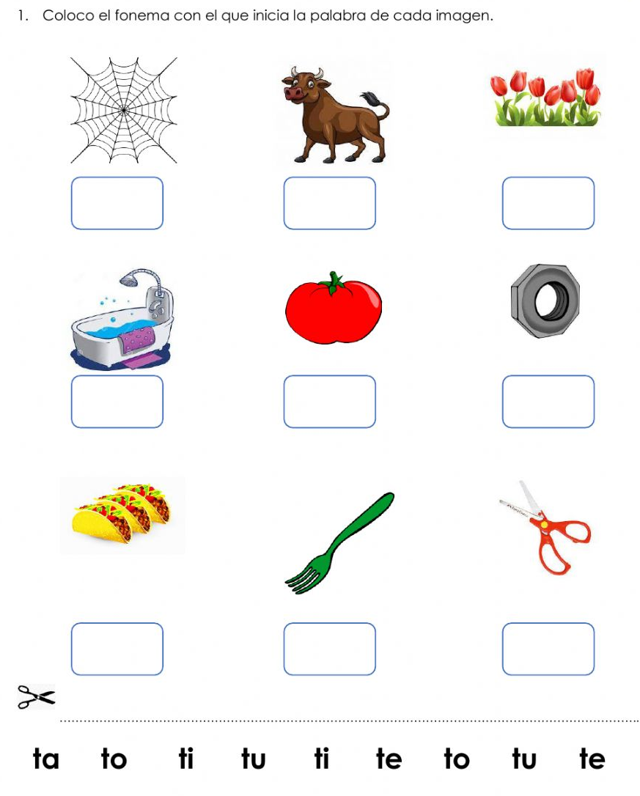
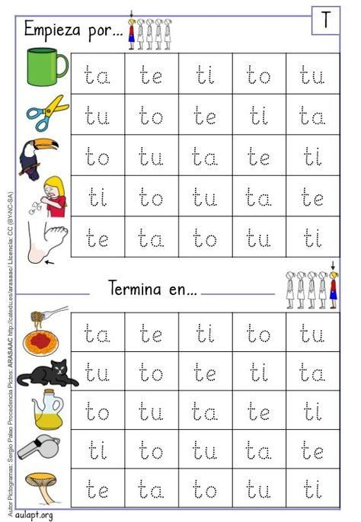
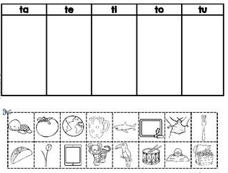
INSTRUCCIONES: RECORTA LAS IMÁGENES Y CLASIFICA POR SONIDO SILÁBICO INICIAL
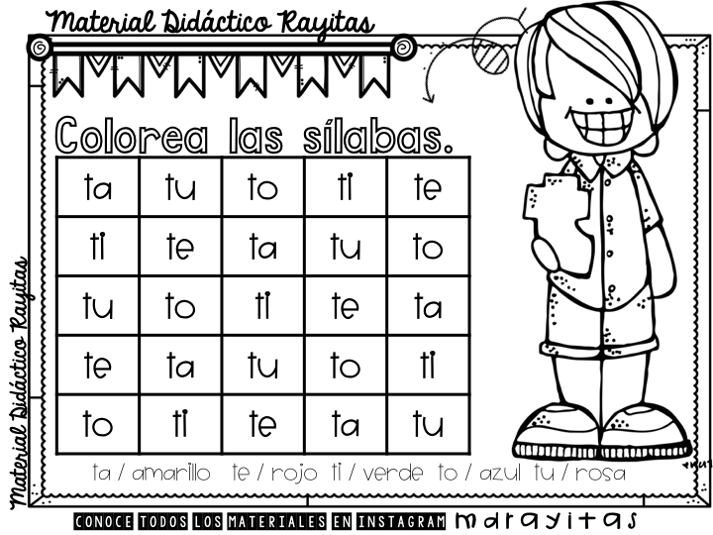

INTRUCCIÓN: REPASA LAS LETRAS “TE” (MAYÚSCULA, MINÚSCULA) MANUSCRITAS.
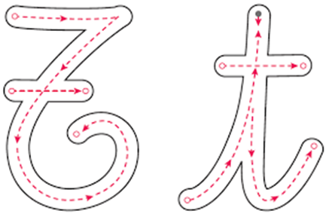
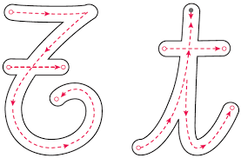

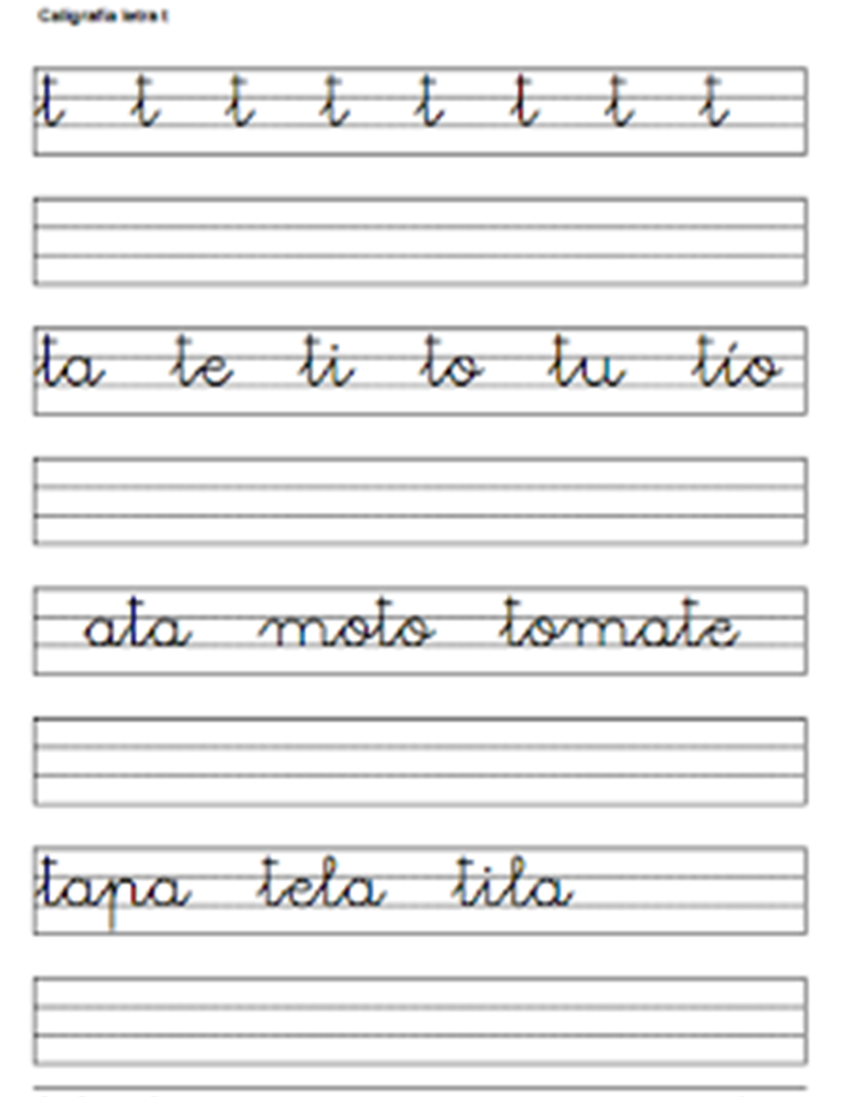
INSTRUCCIÓN: LEE Y GRAFICA LAS “T”, LAS SÍLABAS Y LAS PALABRAS

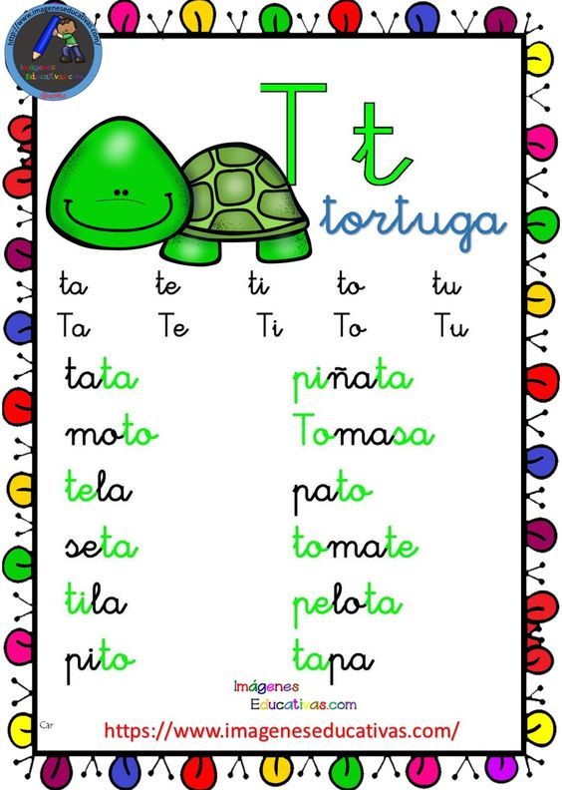
INSTRUCCIÓN: LEAMOS LAS PALABRAS FABRICADAS CON LAS SÍLABAS QUE YA HEMOS APRENDIDOS: HAS UN VISTO SI LOGRAS LEERLAS.

INSTRUCCIONES: PEGA EN CARTULINA Y RECORTA POR LINEA PUNTEADA Y ARMA UN CILINDRO CON ESTAS NUEVAS LETRAS CON ELLAS PODEMOS FORMAR MUCHAS PALABRAS. (OCUPAR CILINDRO SILÁBICO CONFECCIONADO)

